**EXPERIÊNCIA E DESENVOLVIMENTO DISCENTE NA PARTICIPAÇÃO EM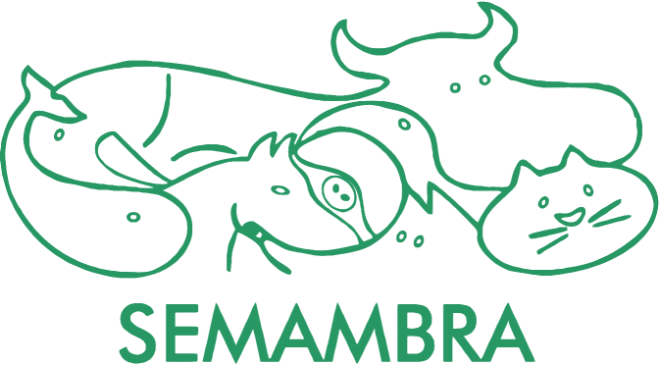 EXTENSÃO UNIVERSITÁRIA EM TEMPOS DE PANDEMIA**

VAZ, KF¹; MORAES, CC¹; CORNÉLIO, AA¹; BORGES, ALSB¹; ARAUJO, PG¹; LOBO, LM¹; SOUZA, MG¹; MORAIS, TN¹; RODRIGUEZ, ABCV¹; CASTRO, MCN2

¹Graduação em Medicina Veterinária na Universidade Federal Fluminense - UFF, Niterói - RJ.

2Professora Titular do Departamento de Patologia e Clínica Veterinária da UFF

E-mail: [karinavaz@id.uff.br](mailto:karinavaz@id.uff.br)

Em março deste ano foram decretadas medidas de isolamento social que impossibilitaram a comunidade acadêmica de realizar suas atividades de maneira presencial. Como alternativa para manter as ações de extensão, foi necessário adaptar as atividades para o meio digital. O Grupo de Estudos e Ações em Pequenos Animais (GEAPA-UFF) tem como princípio levar informações sobre a clínica médica de cães e gatos a tutores e estudantes de Medicina Veterinária. O objetivo da equipe foi produzir conteúdo informativo com linguagem acessível e adaptar os eventos, que antes ocorriam de forma presencial, para plataformas digitais. Dessa forma foram realizados os eventos “Março Amarelo” (nefrologia), I Ciclo de Palestras em Intensivismo e Emergência em Medicina Veterinária e o “Setembro Vermelho” (cardiologia), de forma síncrona. Além dos eventos, foram criadas postagens para a rede social Instagram, destinados a tutores e estudantes. Foram disponibilizados para download gratuito folders, e imagens elaboradas a partir de textos com embasamento científico. Todas as publicações foram revisadas criteriosamente pela coordenadora do projeto. Para sua elaboração, foi necessário desenvolver habilidades de textualização do conhecimento científico para uma linguagem acessível, o que representou um enriquecimento pessoal e profissional para as integrantes do grupo. Para os eventos, as alunas atuaram ativamente, mediando apresentações e perguntas, além de instruírem palestrantes a acessar as plataformas utilizadas. Essas atividades colocaram as discentes em papel de protagonismo, experiência muito importante para vida profissional. Cabe ainda ressaltar que as alunas do grupo são de diferentes períodos letivos, variando do quinto ao nono. Esse fato trouxe mais um treinamento importante, que foi aprender a ver o outro sem julgamentos. O grupo atingiu seu objetivo, fomentando o aprendizado e contribuindo para que os desafios deste período atípico sejam encarados de forma proveitosa, promovendo a saúde mental dos envolvidos e diminuindo a sensação de tempo perdido e oportunidades desperdiçadas. O grupo alcançou um público de tutores e alunos de todo país e adaptou-se às suas demandas. O aumento em mais de 700% do número de seguidores no Instagram durante este período demonstra tanto a importância da extensão universitária no meio digital, como a demanda da sociedade por informações confiáveis frente ao crescente número de notícias falsas a respeito de cães e gatos.